**Memória Descritiva**

Foi-nos sugerida a participação no “Projeto Nós Propomos”, no contexto da disciplina de Geografia A, do IGOT, para deste modo, termos a oportunidade de aplicar de uma forma prática alguns conhecimentos adquiridos em aula.

Neste projeto, procurámos analisar uma área com a qual todos os elementos do grupo lidam diariamente e na qual se regista um determinado problema, tendo por isso a oportunidade de pôr em prática as nossas soluções.

Durante a procura de uma área com um problema que iríamos tentar corrigir, apercebemo-nos de imediato que se deveria tratar de um local que todos os elementos do grupo conhecessem bem, para assim facilitar as estratégias de solução. Assim, decidimos incidir sobre uma área próxima do colégio, investindo na dinamização de um espaço que procura apoiar as pessoas.

No entanto, escolher um problema específico revelou-se mais complicado do que aquilo que esperávamos. Ao inquirirmos as pessoas, foi-nos diversas vezes apontado o problema do lixo e várias pessoas indicaram como as ruas se encontram sujas. Apesar de este ser um enorme problema e os próprios elementos do grupo já se terem apercebido disso, de logo nos apercebemos que não seria de modo algum possível solucionar este problema com os meios e conhecimentos que possuímos, e existindo já estruturas que procuram solucionar este problema, ou pelo menos, diminuir a sua significância.

Ao excluirmos de imediato esta ideia, apercebemo-nos de algo que foi também muitas vezes referido quando inquirimos pessoas. Chegámos assim à conclusão que existe nas zonas próximas do colégio, uma grande falta de espaços dedicados ao apoio a jovens no seu desenvolvimento académico.

Deste modo, decidimos optar pelos antigos estúdios da RTP, situados na Quinta do Lambert, no Lumiar, visto que é um espaço grande e que se encontra próximo do colégio, sendo por isso conhecido de todos os elementos do grupo.

Chegamos ao local por volta das 14h e na zona próxima dos antigos estúdios, passavam pessoas de todas as faixas etárias: crianças, jovens, adultos e idosos.

Para o preenchimento dos inquéritos, abordamos todas as pessoas a partir dos 12 anos.

Começámos a nossa abordagem por identificar o nosso colégio, o ano de escolaridade, a disciplina a qual pertencia o trabalho e o intuito do mesmo.

No entanto, deparámo-nos com algumas dificuldades, tendo em conta que algumas pessoas se deslocavam com pressa para o seu local de trabalho, não tendo portanto tempo para responder ao inquérito.

Encontrámos também algumas dificuldades em relação à reportagem fotográfica, pois vimo-nos perante a obrigação de pedir às pessoas para tirar fotografias, tendo sido várias as pessoas que recusaram.

Por fim, não encontrámos mais nenhuma dificuldade, logo o preenchimento dos 30 inquéritos na Quinta do Lambert foi realizado rapidamente.

## Leitura dos sectogramas

Em termos de sexo, responderam ao nosso inquérito mais pessoas do sexo feminino do que masculino.

As idades dos inquiridos variaram entre os 15 e os 65 anos, sendo dos 15 aos 25 anos o intervalo mais abrangente, e o menos o dos 55 aos 65 anos.

Inquirimos também as pessoas se tinham filhos, pois consideramos que esta é uma questão motivadora para a dinamização do espaço.

Questionámos ainda as pessoas se viviam naquela área, ou numa área próxima, sendo que a maior parte respondeu que sim, e apenas uma pequena parcela se desloca aquela zona por motivos profissionais.

Em relação ao nível de satisfação com aquela área, a maior parte dos inquiridos apresentaram-se muitos insatisfeitos, pois defendem que a área carece de infraestruturas e espaços públicos.

De forma a obtermos uma ideia mais clara daquilo que deveria ser modificado, questionámos as pessoas se conheciam o local onde se situavam os antigos estúdios da RTP, ao que a grande maioria respondeu que sim, e o que pensavam de tornarmos esse um espaço inteiramente dedicado a jovens, tendo sido tomado como uma boa ideia por praticamente todos os inquiridos, os quais já tinham mencionado a falta de espaços dedicados a jovens, e que consideram ainda que seria uma boa forma de acabar com a marginalidade nessa área pois esses estúdios são atualmente mal frequentados.

Por fim, chegámos à conclusão que o que a maioria dos inquiridos defende é a transformação desses mesmos estúdios, na medida em que é essencial uma área não só de estudo, mas também com outras infraestruturas, dedicada a jovens, tendo em conta que tornará também esta uma área mais segura e melhor frequentada.

**Anexos**

O Inquérito:



Os Sectogramas:

**Idade dos Inquiridos**

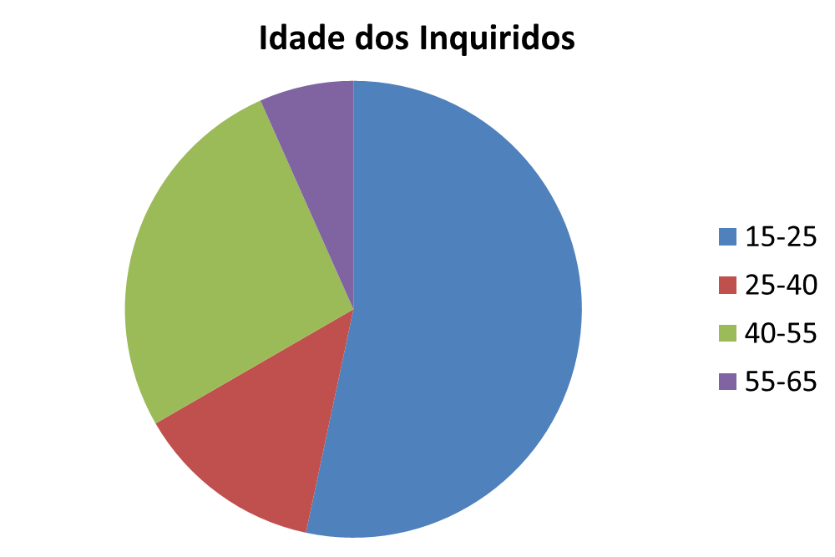

**Número de filhos**

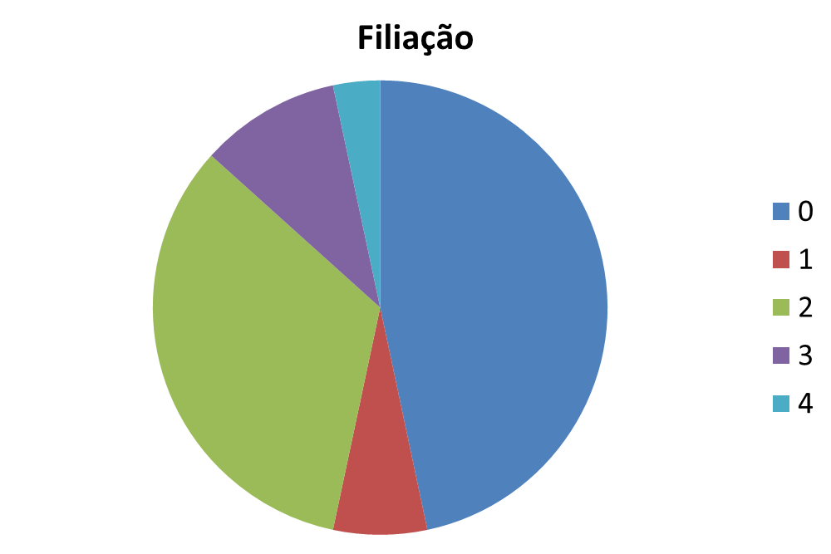

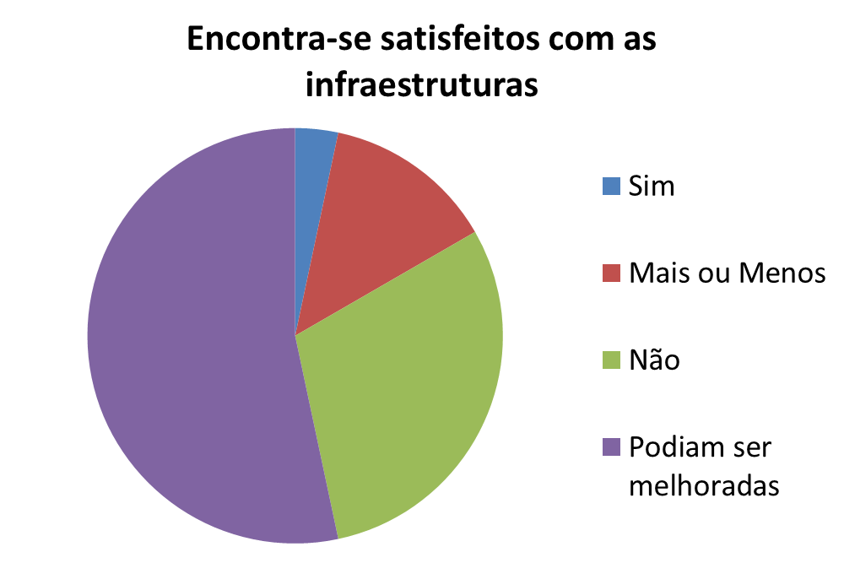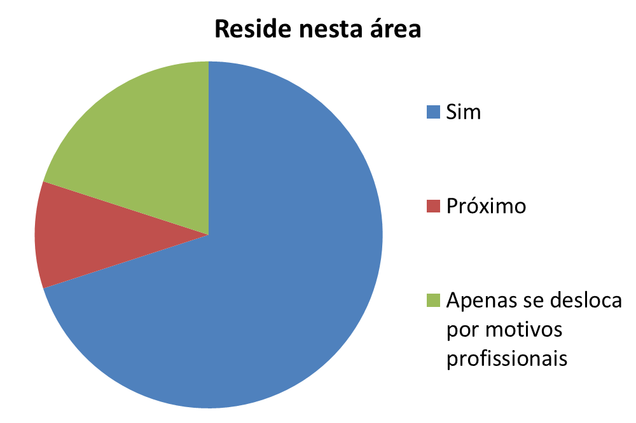

**Encontra-se satisfeito com as infraestruturas?**

**Reside nesta área?**

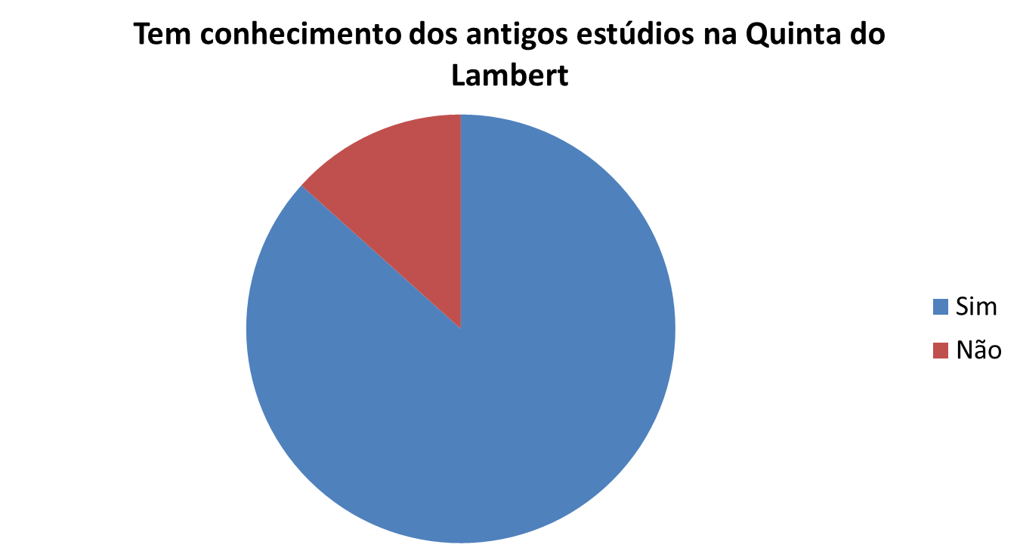

**Tem conhecimento dos antigos estúdios na Quinta do Lambert**

**Reportagem fotográfica**

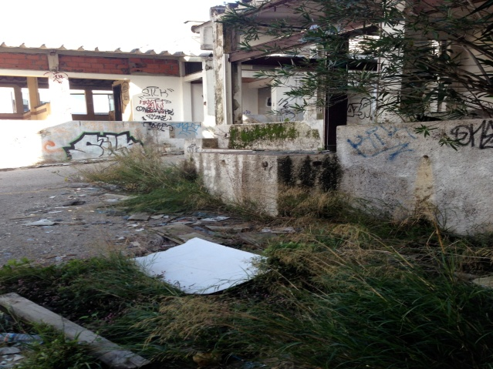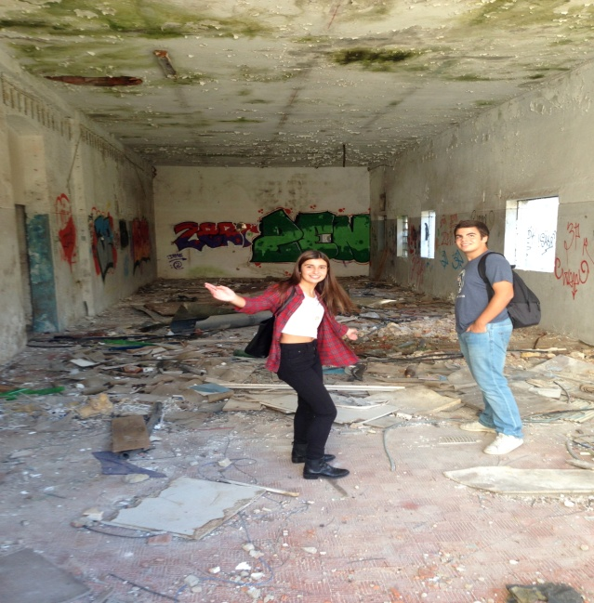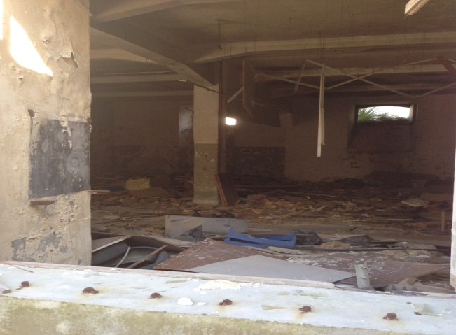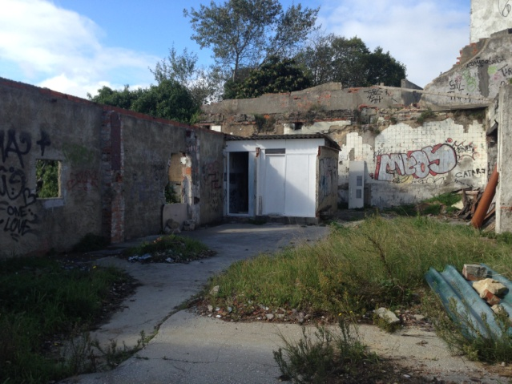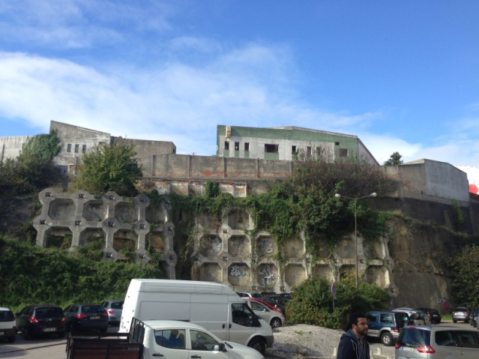 **n**

Fig. 4 – Área dos estúdios

Fig. 5 – Grupo em trabalho de campo

Fig. 3 – Visível a degradação dentro do local

Fig. 2 – Dentro do local em estudo

Fig. 1 – Estúdios abandonados

Trabalho realizado por:

Francisca Agostinho, nº6 11ºD

João Didelet, nº7 11ºD

Rita Paraíso, nº16 11ºD

Teresa Fernandes, nº17 11ºD